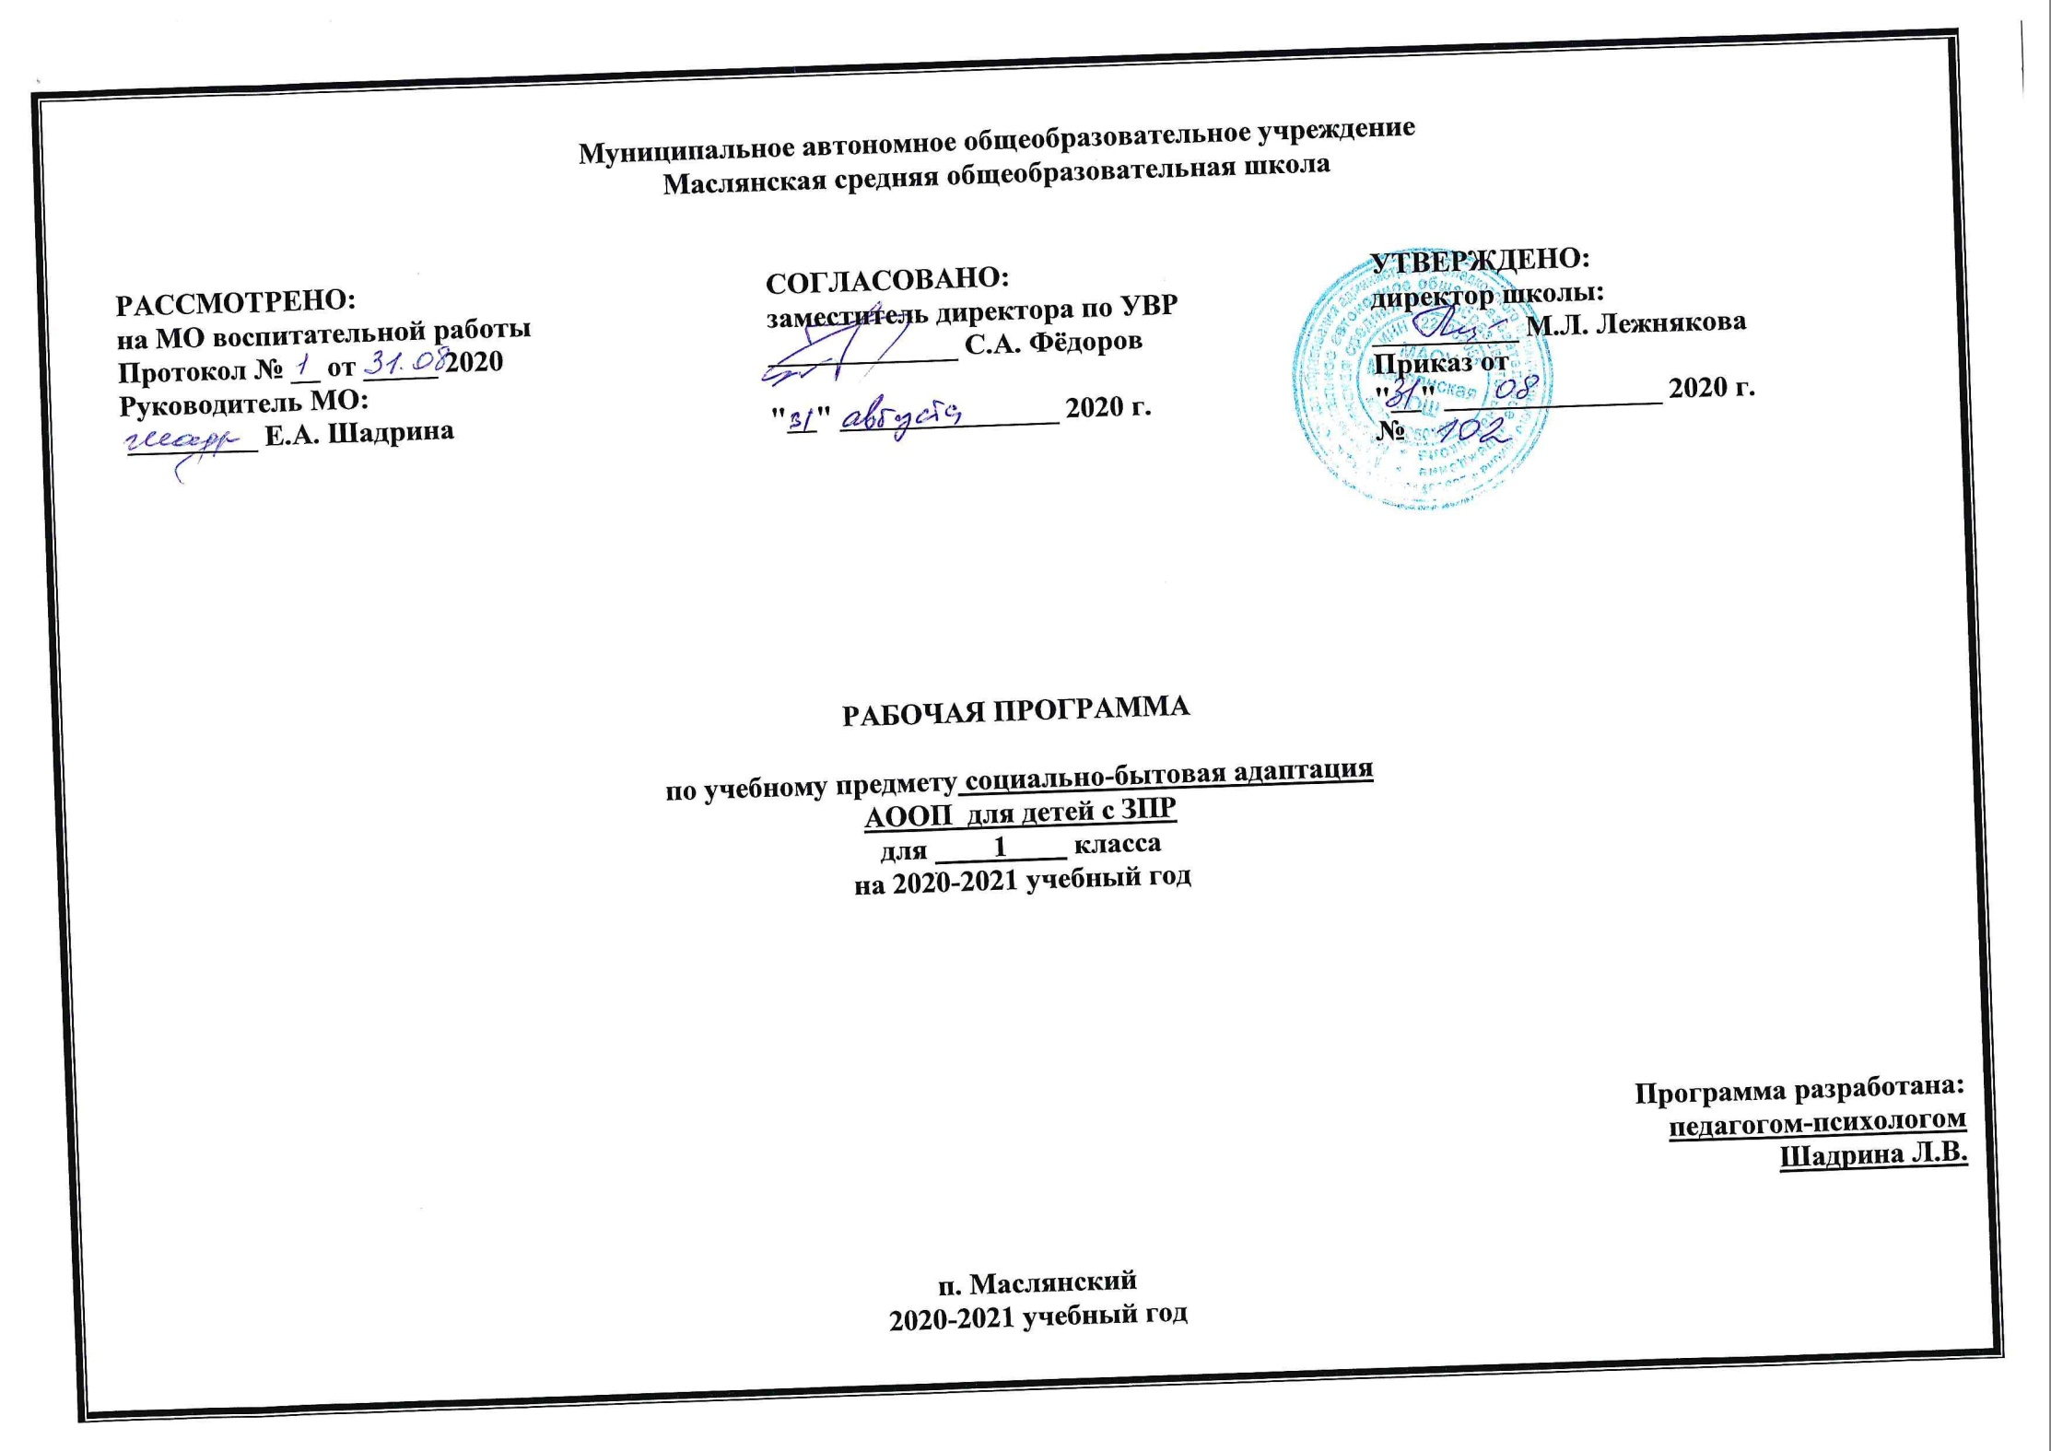Раздел I. Планируемые результаты освоения учебного предмета
Личностные результаты:
-формирование личностных качеств: трудолюбие, аккуратность, терпение, усидчивость;
-воспитание элементов трудовой культуры: организация труда, экономное и бережное отношение к продуктам, оборудованию и использованию электроэнергии, строгое соблюдение правил техники безопасности;
-привитие желания и стремления готовить доброкачественную и полезную пищу, творческого отношения к домашнему труду;
-развитие художественного вкуса, обоняния, осязания, ловкости, скорости, пространственной ориентировки;
-развитие всех познавательных процессов (память, мышление, внимание, воображение, речь)
- умение активизировать и поддерживать контакт с окружением в ситуациях, приближенных к жизненному опыту обучающегося.
Предметные результаты:
- овладение оптико-кинетической, пара-и экстралингвистической системами знаков (взглядом, мимикой, жестами, пантомимикой, модуляцией голоса, вокализациями), дополнительными средствами альтернативной коммуникации (карточками, планшетом) для выражения своих желаний, потребности, обозначения интересов и отношения к окружающим.
Метапредметные результаты:
- способность сознательно организовывать и регулировать свою деятельность — учебную, общественную и др.;
- владение умениями работать с учебной и внешкольной информацией (анализировать и обобщать факты, составлять простой и развернутый план, тезисы, конспект, формулировать и обосновывать выводы и т. д.), использовать современные источники информации, в том числе материалы на электронных носителях;
- способность решать творческие задачи, представлять результаты своей деятельности в различных формах - готовность к сотрудничеству с соучениками, коллективной работе, освоение основ межкультурного взаимодействия в школе и социальном окружении.

Раздел II. Содержание учебного предмета
№ | Раздел | Содержание
1 | Личная гигиена | Режим дня, его выполнение. Соблюдение правил гигиены. Значение соблюдения правил личной гигиены для сохранения и укрепления здоровья человека. Последовательность утреннего и вечернего туалета, периодичность и правила чистки зубов и ушей, правила расчесывания волос, выбор прически, периодичность мытья головы. Хранение средств гигиены и индивидуальность их использования
2 | Одежда и обувь | Повседневный уход за одеждой.Подбор одежды, головных уборов по сезону. Повседневная, праздничная, спортивная одежда. Значение чистоты и опрятности одежды. Сушка мокрой одежды. Повседневное хранение. Виды обуви и назначение, уход и хранение.
3 | Питание | Основные продукты питания (хлеб, масло, мясо, овощи, фрукты и т.д.). Разнообразие продуктов, их назначение и значение в жизни человека. Витамины. Приготовление пищи. Приготовление простых и комбинированных бутербродов, заваривание чая, отваривание яиц.
4 | Семья | Понятия о семье, знание состава своей семьи, имен и отчеств родителей, близких родственников, их возраст. Знание правил поведения в семье (тактичное и уважительное отношение к старшим, оказание им помощи), распределение хозяйственно-бытовых обязанностей между членами семьи.
5 | Культура поведения | Правильная осанка (сдержанная поза сидя, стоя, красота походки, умеренность жестикуляций. Правила поведения при встрече и расставании со сверстниками, взрослыми (знакомыми и незнакомыми в различных ситуациях, формы обращения с просьбой к сверстнику и взрослому человеку). Тактичность и вежливость при разговоре со старшими и сверстниками.
6 | Жилище | Виды жилых помещений. Варианты квартир и подсобных помещений. Организация рабочего места школьника. Домашний адрес.
7 | Транспорт | Виды транспортных средств. Правила дорожного движения. Правила поведения на остановке и в общественном транспорте.
8 | Торговля | Основные виды магазинов. Виды отделов в продовольственных магазинах. Правила покупки товаров в продовольственном магазине. Правила поведения в магазине. Экскурсия в продовольственный магазины.

Раздел III.Тематическое планирование с указанием количества часов, отводимых на освоение каждой темы
№ | Наименование разделов, тем | Количество часов
1 | Личная гигиена | 5
2 | Одежда и обувь | 4
3 | Питание | 4
4 | Семья | 3
5 | Культура поведения | 5
6 | Жилище | 3
7 | Транспорт | 4
8 | Торговля | 5
Итого: |  | 33 ч.

Приложение

Календарно-тематическое планирование

№ | Тема урока | Дата
1 | Уроки Мойдодыра. Правила чистоты.
2 | Правила личной гигиены. Ее значение для здоровья и жизни человека.
3 | Гигиена зрения. Значение зрения в жизни и деятельности человека.
4 | Уход за полостью рта.
5 | Режим дня.
6 | Виды одежды, её назначение.
7 | Виды головных уборов, их назначение.
8 | Повседневный уход за одеждой.
9 | Виды обуви, их назначение.
10 | Как следует питаться? Советы кулинара Всезнайки. Продукты  растительного и животного происхождения, их разнообразие и значение  для здоровья человека.
11 | Продукты растительного и животного происхождения, их разнообразие и значение  для здоровья человека.
12 | Золотые правила питания и приготовление пищи. Режим питания.
13 | Золотые правила питания и приготовление пищи. Советы доктора  Айболита.
14 | Семья. Родственные отношения в семье.
15 | Взаимоотношения между членами семьи и взаимопомощь.
16 | Правила поведения в семье.
17 | Значение осанки при ходьбе, в положении сидя и стоя.
18 | Формы обращения к старшим при встрече и расставании.
19 | Формы обращения к ровесникам при встрече и расставании.
20 | Приемы обращения с просьбой, вопросом.
21 | Правила поведения за столом.
22 | Виды жилых помещений в городе и селе.
23 | Домашний адрес и адрес школы.
24 | Организация рабочего места школьника.
25 | Виды транспортных средств.
26 | Правила дорожного движения.
27 | Правила поведения на остановке и в общественном транспорте.
28 | Правила поведения по дороге в школу.
29 | Основные виды магазинов.
30 | Виды отделов в продовольственных магазинах.
31 | Правила покупки товаров в продовольственном магазине.
32 | Правила поведения в магазине.
33 | Правила поведения в магазине.

